令和3年度卒業研究報告書概要

力覚フィードバックデバイスを想定した物理演算システムの構築

情報通信システム工学科・181241・吉田海杜

指導教員：亀濱博紀

**１．はじめに**

現在の汎用的なVRデバイスでは椅子に腰かける、壁にもたれ掛けるなどの仮想空間内物体からの反発、支えが必要な動作や歩行、登攀などの移動にかかわる動作等、多くの行動が仮想空間内で不可能、または不自然な挙動となる。本研究ではこれらの動作を不自由なく行えるように反発、加えた力などをリアルタイムで計算し、現実の体に加えるデバイスの検討、デバイスを想定した物理演算ツールの作成を行った。

**２．Unityを用いた再現**

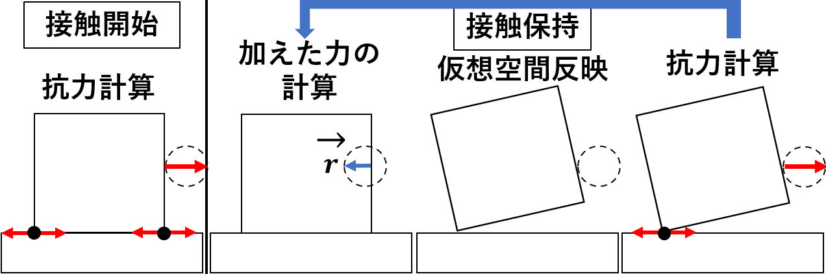本研究ではUnityを用いて仮想空間の再現を行った。Unityでは仮想空間の描画のみを行い、物理演算のプログラムは研究用に新規に作成を行った。仮想空間内の物体と体の一点が接触したと想定し、現実の体を想定して実体のない球体を用意、球体からは体に取り付けたデバイスから受け取れると想定された情報のみを取得、その他仮想空間内の物体として空間に固定された床と固定されていない正方形の箱を用意した。球体を仮想空間内の床、箱に向かって動かし、球体がこれら物体と重なった際にそれぞれの物体の情報を基に各物体の次の挙動を計算しUnityに反映、視覚的に不自然な点がないかを確認した。

$$\overset{→}{b}$$

**３．接触の判定方法**

物体同士の接触判定は互いの頂点と面の接触の組み合わせとして判定した。面の各頂点を $a=\left(a_{1},a_{2}…a_{n}\right)$、各辺のベクトルを $\overset{→}{t_{n}}=$

$\left(\overset{→}{t_{1}},\overset{→}{t_{2}}…\overset{→}{t_{n}}\right)$、法線ベクトルを $\overset{→}{n}$、他多面体の頂点を $b$ とした場合

$$\begin{aligned}\overset{→}{n}=Cross\left(\overset{→}{a_{n}a_{n-1}},\overset{→}{a_{n}a_{n-2}}\right)\#\left(1\right)\end{aligned}$$

$$\begin{aligned}Det\left(\overset{→}{n},\overset{→}{eb}\right)=0\#\left(2\right)\end{aligned}$$

$$\begin{aligned}Det\left(Cross\left(\overset{→}{w},\overset{→}{t_{n}}\right),\overset{→}{t_{n-1}}\right)>0\#\left(3\right)\end{aligned}$$

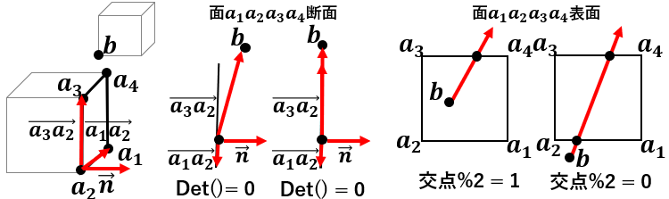(2)が成り立ち、(3)が成り立つ $\overset{→}{t_{n}}$ が奇数個存在すれば接触と判断した。

**（１） 　（２）　　　　　　　　　（３）**

**４．合力の計算方法**

　物体への複数の力は計算の簡易化のため合力にしたのちに反映した。力を $\overset{→}{v}=\left(\overset{→}{v_{1}},\overset{→}{v_{2}}…\overset{→}{v_{n}}\right)$、力の始点を $p=\left(p_{1},p_{2}{…p}_{n}\right)$ としたとき、

$$\begin{aligned}p_{sum}=\left(\sum_{k=1}^{n}{\left|v_{n}\right|*p_{n}}\right)÷\left(\sum_{k=1}^{n}{\left|v_{n}\right|}\right)\#\left(4\right)\end{aligned}$$

$$\begin{aligned}\overset{→}{v_{sum}}=\sum_{k=1}^{n}{\overset{→}{v_{n}}}\#\left(5\right)\end{aligned}$$

$$\begin{aligned}w=\sum_{k=1}^{n}{Cross\left(p_{n},\overset{→}{v_{n}}\right)}\#\left(6\right)\end{aligned}$$

で求まる、合力は始点 $p_{sum}$、併進力のベクトル $\overset{→}{v_{sum}}$、回転力の角速

度ベクトル $w$ の組み合わせで表される。

**５．限られた情報のみでの物理演算**

仮想空間内の物体はそれぞれの質量、力など情報がすべて明らかなため物理演算を容易に行うことができる。しかし、現実の体の情報はデバイスが取得可能な情報しか持たず、通常の物理演算では計算ができない。デバイスから加えた力を測定するには先に体に対する抗力が必要であり、計測が困難であった。そのため、デバイスから取得できる情報は体の位置（座標）のみと仮定し、計算を行った。加えた力の測定ができない以上、抗力を力で計測することが困難であるため、下図のように接触した座標に対して働く最大の抗力をブレーキとして体に加え、次フレームでその抗力に対しどれだけ体が動いたかで加えた力の計算を行った。ブレーキは触れる物体に元から加わっている力から求めた摩擦の最大値を合力の計算式に代入して求めた。体の移動量を $\overset{→}{r}$、前フレー

ムで加えた抗力を $\overset{→}{b}$、時間を

$t$ とすると

$$\begin{aligned}\overset{→}{r}\overset{→}{b}t^{2}\#\left(7\right)\end{aligned}$$

で加えた力を求め、合力に加算することで空間に反映を行った。

**３．Unityへの実装結果**

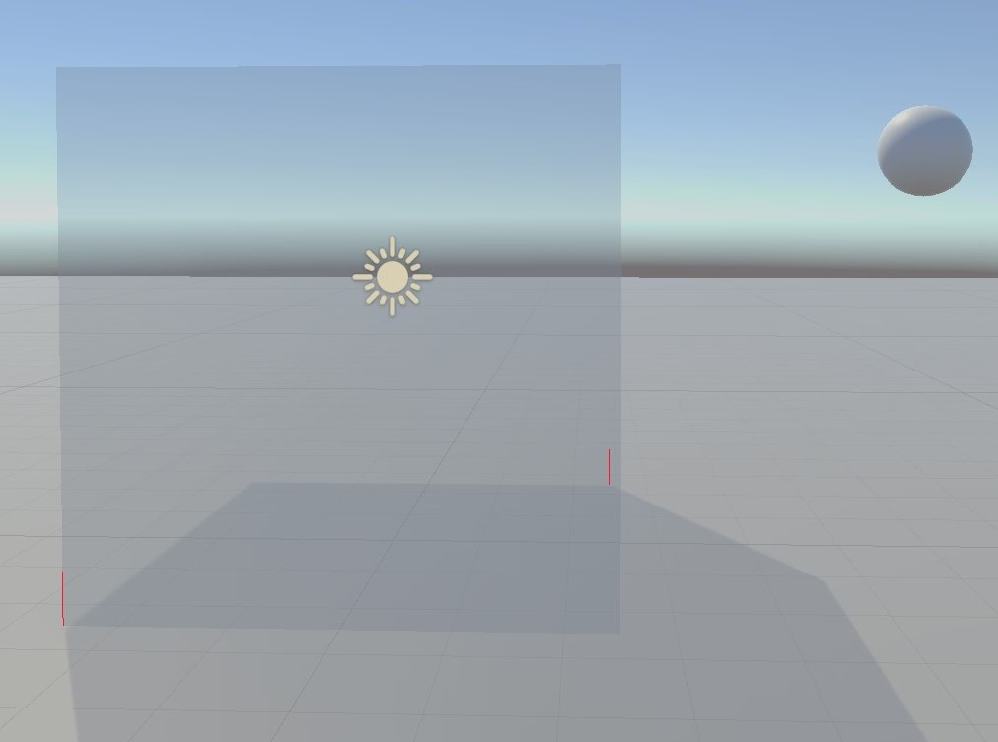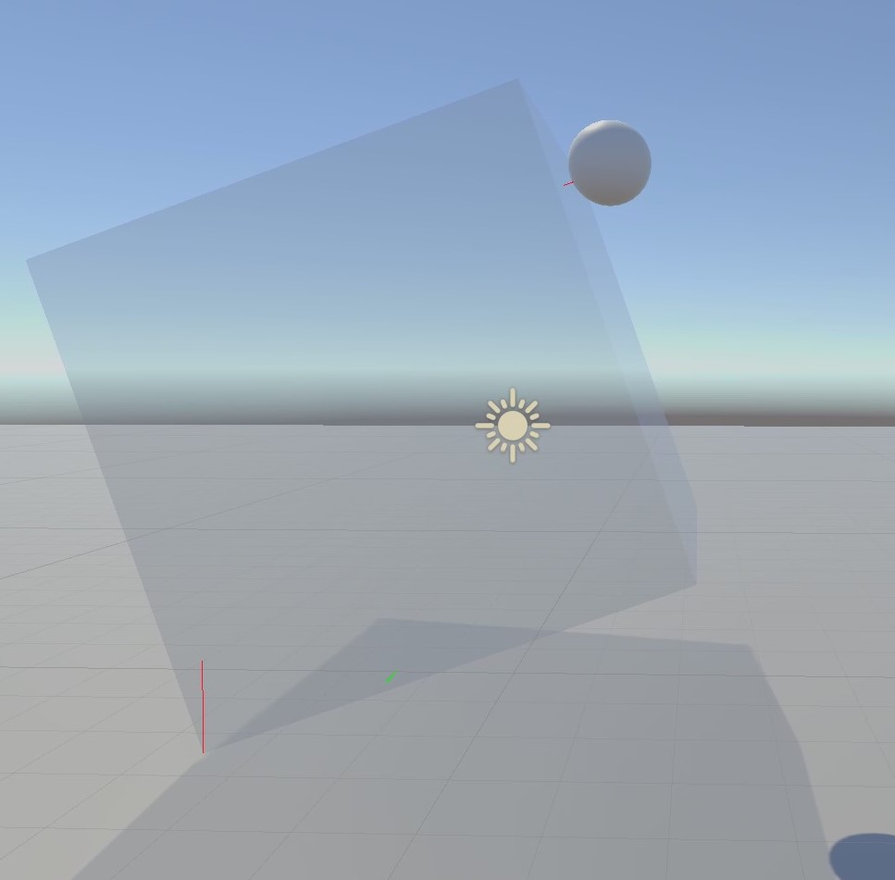以上の数式を基にした仮想空間への反映、および現実の体を想定した球体への抗力の反映は正しく行われた。左図は目次2で指定した条件から球体を箱にぶつけた際の画像である。しかし、球体への抗力が想定していた一つのベクトルで求まらず、接触地点の法線とその法線から求まる面に対する摩擦の二つの力の組み合わせであらわされた。そのため、当初想定していたデバイスでは求めた抗力の値を反映することができないため、今後はそこの見直しが必要となった。

接触判定は頂点のみで構成された多面体と球体以外は実装できておらず、判定方法も最適化されていないため物体を増やした際の処理が重く、見直す必要がある。

**４．まとめ**

本研究では、デバイスで実装することを想定した仮想空間内での抗力の演算ツールを作成し、正しく反映することができた。今後は、デバイスとの誤差によるずれを考慮した実験、加えた力のベクトルに応じた接触地点の法線とその法線で求まる摩擦のデバイスへの実装方法の見直し、接触判定の汎用化、最適化を行い、最終的にはデバイスの作成を行っていきたい。

**参考文献**

[1] こじゃら, ”ベクトルAPIの内部計算まとめ”, ねこじゃらシティ, https://nekojara.city/unity-vector-math

[2] Unity Technologies ,”Unity Script reference”,Unity Documentation.https://docs.unity3d.com/ja/2022.2/ScriptReference/index.html